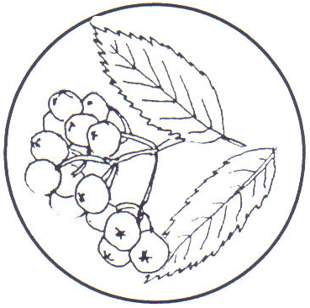 |  |  |  |  | Gazetka Przedszkolna  dla  dzieci i rodziców  Nr 1/2010  redagowana przez dzieci  z grupy „WIEWIÓRKI”  i „KRASNALI”
JARZĘBINKA
 |  | 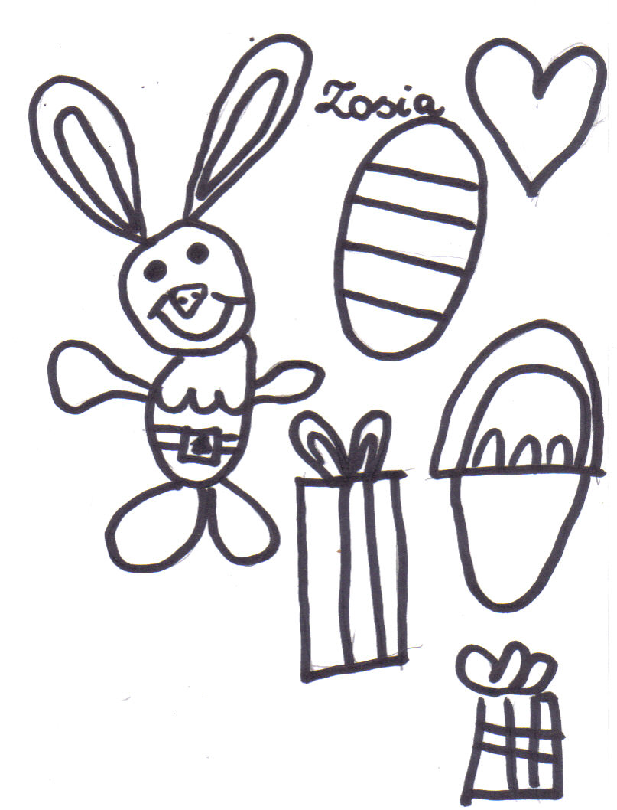
W TYM NUMERZE:
Świąteczne rysunki dzieci z grupy
„Wiewiórek”

Wywiad z dziećmi z grupy „Wiewiórki” na temat:
„Co trzeba zrobić, żeby być zdrowym?”;
„Jak należy się właściwie odżywiać?”
Opowiadanie autorstwa dzieci z grupy „Krasnale” pt.: „Księżniczka i motyl” wraz z ilustracjami
Artykuł pt.: „Domowe zabawy z matematyką”
Z okazji Świąt Wielkanocnych
życzymy wszystkim dzieciom i rodzicom
zdrowia, szczęścia, humoru dobrego,
a przy tym wszystkim stołu bogatego,
dobrego dyngusu, smacznego jajka
i niech te święta będą jak bajka
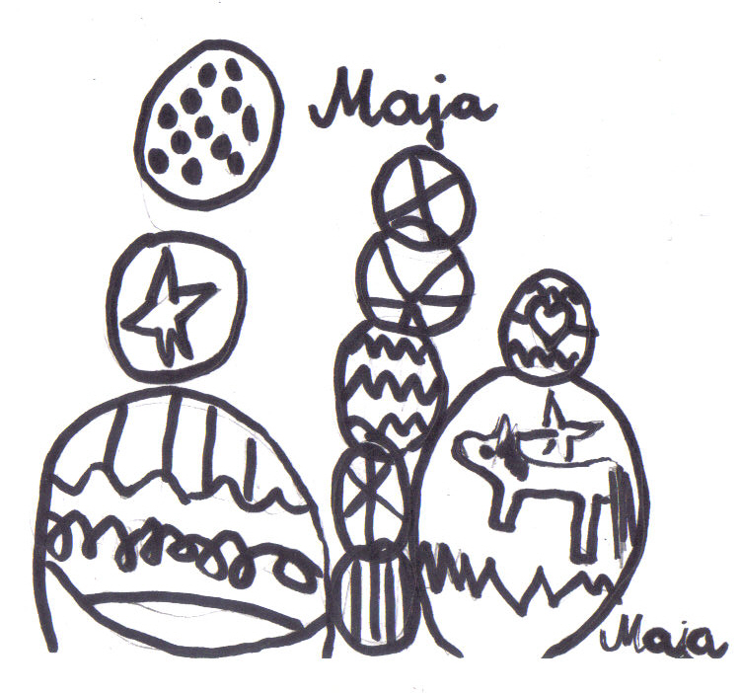
 | 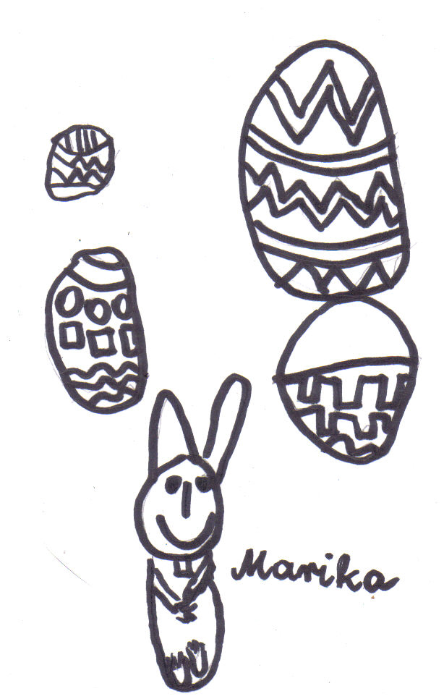

Wywiad
Dzieci z grupy „Wiewiórki” udzieliły odpowiedzi na pytania dotyczące zdrowego odżywiania i zdrowia

Co zrobić, żeby być zdrowym?
- trzeba leczyć ludzi, dawać im lekarstwa;
- należy iść do pani doktor, żeby sprawdziła, co nam dolega i pić syropy;
- gdy się jest chorym trzeba brać tabletki, leżeć łóżku;
- nie można dotykać chorych dzieci bo się można zarazić;
- należy jeść witaminy, między innymi witaminę C;
- nie wolno biegać i krzyczeć oraz wychodzić na dwór kiedy jest bardzo zimno.

Jak zdrowo się odżywiać?
- trzeba jeść dużo warzyw takich jak: pomidorki, ogórki, marchew, sałata, kapusta, buraki oraz owoce: jabłuszka, pomarańczę, banany;
- należy jeść witaminy, które sąw owocach i warzywach;
- powinniśmy jeść rybę, jogurciki z owocami;
- trzeba dużo jeść: chleba, płatków, obiadków i zdrowych rzeczy

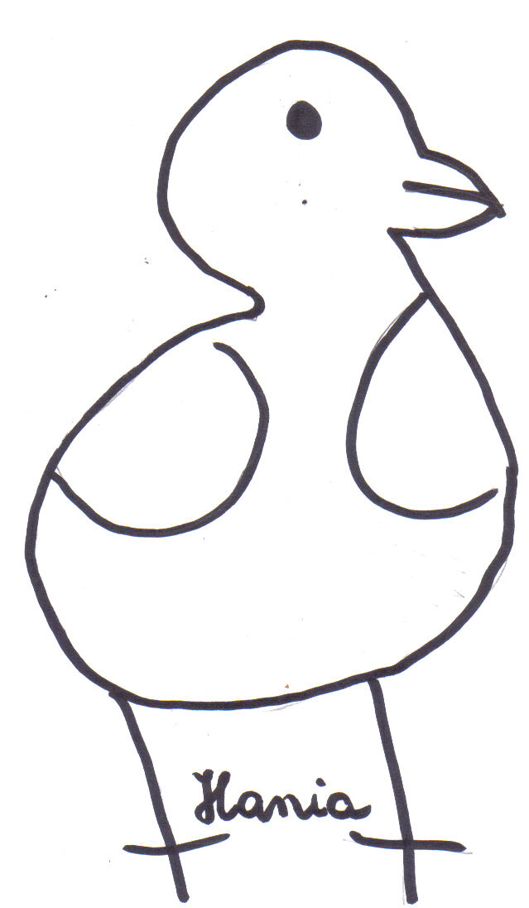

Autorami tego opowiadania są dzieci z grupy „Krasnale”.
One również samodzielnie wykonały ilustracje

„Księżniczka i motyl”

Dawno, dawno temu, za górami i lasami dużym zamku żyła sobie księżniczka o imieniu Paula. Miała ona małego, puszystego kotka Mruczka. Księżniczka całe dnie bawiła się z kotkiem. Była jednak bardzo samotna, ponieważ nie miała rodziców. Czas wolny spędzała
w ogrodzie, gdzie opiekowała się kwiatami.
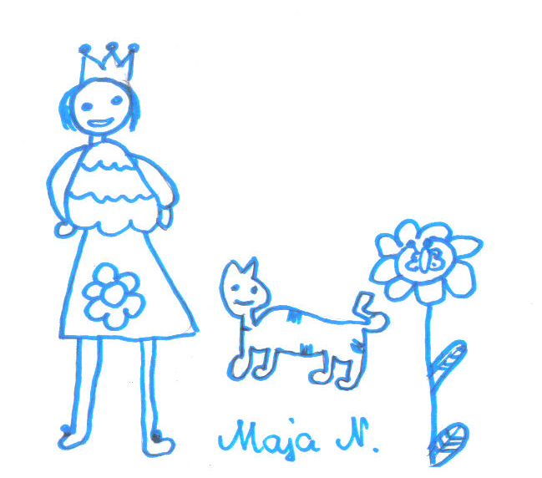
Pewnego dnia do ogródka przyleciał cudowny motylek. Tak mu się ten ogród spodobał, że przylatywał tam codziennie. Kiedy następnego dnia królewna przyszła do ogródka, okazało się, że jej przyjaciel był ranny.
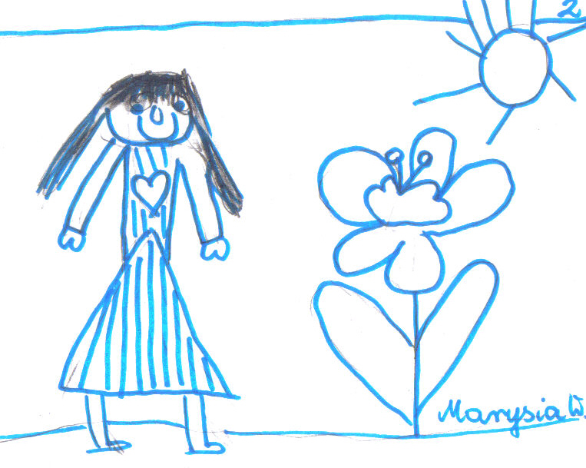

Królewna zabrała go do zamku, gdzie dała mu lekarstwa
i położyła go na kwiatku , który stal na parapecie, gdzie ogrzewało go słońce. Wkrótce wyzdrowiał.
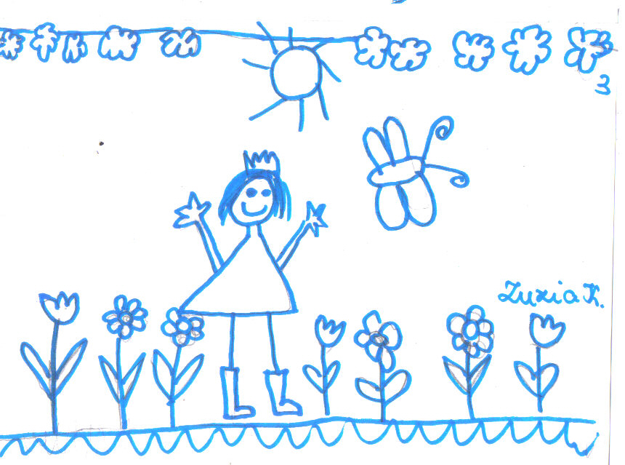

W zamian za opiekę w czasie choroby motylek obiecał, że zabierze królewnę do takiego miejsca, w którym będzie szczęśliwa. Królewna zaufała mu i postanowiła, że pójdzie z nim. Motyl zaprowadził ją do krainy, gdzie było dużo kwiatów i motyli. Okazało się, że krainą tą rządzi piękny książę, który zakochał się w księżniczce Pauli. Wzięli oni ślub i żyli długo i szczęśliwie.
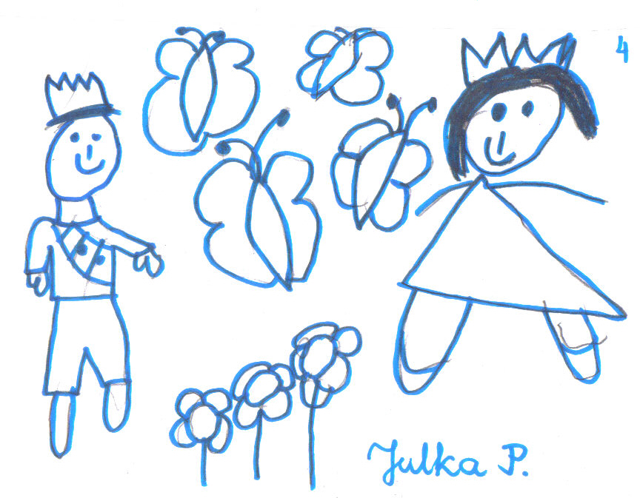

Domowe zabawy z matematyką

Wszystkie doświadczenia, które dzieci mają okazję same gromadzić, są początkiem procesu kształtowania różnorodnych umiejętności, także umiejętności matematycznych. Założeniem moim jest chęć pokazania jak rodzice mogą rozmawiać oraz działać (na przedmiotach codziennego użytku) z dziećmi, aby doprowadzić je do zrozumienia tego, co najważniejsze. Rodzice mogą pomóc dzieciom pokonać drogę od zrozumienia zadania do jego rozwiązania, tak aby stała się ona przygodą odkrywania nowych możliwości. Dzieci potrzebują bowiem doświadczeń manipulacyjnych z realnymi przedmiotami, ale tak dobranymi, aby można było pokazać za ich pomocą to, co ważne w edukacji matematycznej.
Myślę, że podane poniżej propozycje zabaw staną się inspiracją do poszukiwania innych pomysłów na wspólną zabawę. Sprawmy, aby dziecko ucząc się matematyki, czuło się odkrywcą.

GUZIKOWE ZABAWY

Potrzebne będą: kolorowe guziki, miseczki, kolorowe kartoniki, woreczek foliowy
- ustawiamy trzy miseczki, a obok kładziemy guziki. Przy każdej miseczce należ położyć kartonik określający kolor guzików. Dziecko segreguje guziki według koloru. Można dać również dziecku polecenie: ”Policz niebieskie guziki”;… „Policz czerwone guziki” itd. Dzieci mogą określić, których guzików jest najwięcej, a których najmniej.
- następnie dziecko może guziki podzielić ze względu na wielkość. Wówczas do jednej miseczki wkłada duże guziki, a do drugiej małe. Po tym zadaniu również można poprosić dziecko aby policzyło najpierw duże guziki, a potem Male i określiło, których guzików jest więcej, a których najmniej.
- Do kolejnego zadania dziecko będzie potrzebowało woreczek z guzikami. Należy wyjąć z woreczka dwadzieścia guzików. Zadaniem dziecka jest rozdzielenie ich na kupki tak, aby w każdej było po pięć guzików. Zadajemy pytanie: „Ile masz kupek”?
- Do następnego zadania będą potrzebne trzy miseczki. Zadanie dzieci polega na wyjęciu z woreczka piętnastu guzików i rozdzieleniu ich po równo do miseczek. W każdej miseczce ma być tyle samo guzików> (muszą być one rozdzielone po jednym).
- Guziki można również wykorzystać do zabawy w sklep. Mogą one wówczas zastępować pieniądze. Warto też zorganizować bank, w którym dziecko dostanie dodatkowe pieniądze.

Życzę miłej zabawy

Opracowała: Joanna Zielińska

